Министерство образования Калининградской области

государственное бюджетное учреждение Калининградской области

профессиональная образовательная организация

«Колледж информационных технологий и строительства»

(ГБУ КО ПОО «КИТиС»)

**Отчет по учебной практике**

УП.04 Сопровождение и обслуживание программного обеспечения компьютерных систем

по ПМ.04 Сопровождение и обслуживание программного обеспечения компьютерных систем

Специальность 09.02.07 «Информационные системы и программирование»

Сроки прохождения практики:

с «13» февраля 2023 г. по «04» марта 2023 г.

Место практики ГБУ КО ПОО «КИТиС»

|  |  |
| --- | --- |
| Выполнил: | студент 2 курса,  группы ИСп 21-2к  Суменков Максим Николаевич  _________________  (подпись) |
| Проверила: | Большакова-Стрекалова Анна Викторовна  _________________  (оценка)  _________________  (подпись, дата) |

Калининград, 2023

Содержание

1 Обеспечение внедрения и поддержки программного обеспечения компьютерных систем

1.1 Инструктаж по технике безопасности

1.2 Описание выбранного аппаратного и программного обеспечения

1.3 Методы внедрения и анализа функционирования программного обеспечения

1.4 Сценарий и техническое задание на внедрение ПО

1.5 Загрузка и установка программного обеспечения

1.6 Настройка отдельных компонентов программного обеспечения компьютерных систем и конфигурирование

2 Проблемы совместимости и методы их устранения

2.1 Тестирование на совместимость в безопасном режиме

2.2 Инструменты повышения производительности программного обеспечения

2.3 Средства диагностики оборудования

2.4 Измерение и анализ эксплуатационных характеристик качества программного обеспечения

2.5 Оптимизация и модификация ПО

2.6 Разработка руководства оператора

3 Этапы сопровождения и обслуживания ПО

3.1 Разработка технического задания на сопровождение

3.2 Обеспечение качества компьютерных систем в процессе эксплуатации

3.3 Разработка сопровождающей документации

4 Методы и средства защиты компьютерных систем

4.1 Тестирование на ошибки ввода/вывода данных

4.2 Тестирование интерфейса

4.3 Тестирование контента

4.4 Анализ рисков. Выявление первичных и вторичных ошибок

4.5 Обнаружение вируса и устранение последствий его влияния

4.6 Тестирование защиты программного обеспечения

4.7 Работа с реестром. Работа с программой восстановления файлов и очистки дисков

5. Индивидуальное задание [5]

5.1 Практические работы

5.2 *(Теоретический вопрос)

5.3 *(Самостоятельная работа)

**Введение**

Учебная практика УП 04 Сопровождение и обслуживание программного обеспечения компьютерных систем

Цель: Выполнить задания, научиться внедрять продукт

Octo Browser – это универсальный antidetect, обеспечивающий максимальную защиту от идентификации браузера. Реальные отпечатки, командная работа и полная конфиденциальность

С помощью данного браузера можно:

1. Создавать и управлять неограниченным количеством аккаунтов на Facebook, Google Ads, Tiktok.
2. Octo Browser также позволяет вам создавать любое кол-во аккаунтов и увеличить доход на Avito, Amazon, Ebay, Alibaba или Shopify
3. Octo Browser доказал на практике успешность работы на Coinlist и других лаунчпадах с токенсейлами.
4. Веб-скрейпинг, с помощью Octo Browser можно анализировать сбор и анализ данных, не опасаясь блокировок.
5. Самое ключевое в Octo Browser – это Анонимность, создавайте новую цифровую личность. Узнать настоящие параметры вашего устройства невозможно
6. Octo Browser также позволяет масштабировать рекламные кампании в интернете, защищаясь от рисков блокировки аккаунта.

Плюсы и минусы Octo browser:

Плюсы:

1. Мультиаккаунтинг.
2. Удобный интерфейс.
3. Экспорт профилей.
4. Нет привязки к железу.
5. Поддержка любых прокси.
6. Работа с Windows и MacOs/Linux.
7. История взаимодействий с профилем.
8. Интеграция с большим количеством популярных сервисов и приложений.
9. Стабильная работа на процессорах M1.

Минусы Octo browser:

1. Платная активационная подписка

1.1 Инструктаж по технике безопасности

1. Необходимо постоянно следить на своем рабочем месте за исправным состоянием электропроводки, выключателей, штепсельных розеток, при помощи которых оборудование включается в сеть, и заземления. При обнаружении неисправности немедленно обесточить электрооборудование, оповестить администрацию. Продолжение работы возможно только после устранения неисправности.

2. Во избежание повреждения изоляции проводов и возникновения коротких замыканий не разрешается:

а) вешать что-либо на провода;

б) закрашивать и белить шнуры и провода;

в) закладывать провода и шнуры за газовые и водопроводные трубы, за батареи отопительной системы;

г) выдергивать штепсельную вилку из розетки за шнур, усилие должно быть приложено к корпусу вилки.

3. Для исключения поражения электрическим током запрещается:

а) часто включать и выключать компьютер без необходимости;

б) прикасаться к экрану и к тыльной стороне блоков компьютера;

в) работать на средствах вычислительной техники и периферийном оборудовании мокрыми руками;

г) работать на средствах вычислительной техники и периферийном оборудовании, имеющих нарушения целостности корпуса, нарушения изоляции проводов, неисправную индикацию включения питания, с признаками электрического напряжения на корпусе

д) класть на средства вычислительной техники и периферийном оборудовании посторонние предметы.

4. Запрещается под напряжением очищать от пыли и загрязнения электрооборудование.

5. Запрещается проверять работоспособность электрооборудования в неприспособленных для эксплуатации помещениях с токопроводящими полами, сырых, не позволяющих заземлить доступные металлические части.

6. Ремонт электроаппаратуры производится только специалистами-техниками с соблюдением необходимых технических требований.

7. Недопустимо под напряжением проводить ремонт средств вычислительной техники и периферийного оборудования.

8. Во избежание поражения электрическим током, при пользовании электроприборами нельзя касаться одновременно каких-либо трубопроводов, батарей отопления, металлических конструкций , соединенных с землей.

9. При пользовании электроэнергией в сырых помещениях соблюдать особую осторожность.

10. При обнаружении оборвавшегося провода необходимо немедленно сообщить об этом администрации, принять меры по исключению контакта с ним людей. Прикосновение к проводу опасно для жизни.

1.2 Описание выбранного аппаратного и программного обеспечения

Octo Browser – многофункциональный мультиплатформенный браузер. Позволяет обеспечить максимальную защиту от идентификации путем подмены передаваемых сайту «отпечатков пользователя». Более того, позволяет работать параллельно с несколькими шаблонами таких отпечатков

Характеристики Octo Browser:

* ОС — MacOs, Windows, Linux;

Плюсы Octo Browser:

* удобный интерфейс;
* большое количество функций браузера;
* быстрая работа браузера;
* многозадачность;

Минусы Octo Browser:

* Работать можно только, после активации платной подписки;

.

1.3 Методы внедрения и анализа функционирования программного обеспечения

Основные этапы внедрения по:

1. Обследование

2. Разработка технического задания

3. Настройка системы

4. Тестирование системы

5. Опытная эксплуатация

6. Промышленная эксплуатация

Первый этап проекта – диагностика предприятия или его обследование. Под обследованием подразумевается диагностика на предприятии всех бизнес-процессов, которые будут охватывать будущая система.

Второй этап – разработка технического задания. Техническое задание включает в себя описание всех справочников системы, всех алгоритмов расчета, отчетных форм, пользователей и описания разграничения прав доступа пользователей.

Третий этап – настройка системы. Настройка системы включает в себя формирование в программе всех справочников системы, настройка всех алгоритмов расчета, форм ввода и отчетных форм, ввод пользователей системы и настройка прав доступа.

Четвертый этап – тестирование ПО (системы). Тестирование системы включает в себя подготовку демонстративного примера, внесение тестовых данных, проверку алгоритмов расчета и исправление ошибок.

Пятый этап – опытная эксплуатация системы, которая включает в себя работу с реальными данными, но при этом параллельно используется прежняя старая система

Шестой этап – промышленная эксплуатация системы, которая подразумевает переход предприятия на новый программный продукт и отказ от всех альтернативных способов работы за рамками данной системы

1.4 Сценарий и техническое задание на внедрение ПО

Этап 1. Обследования компании

Должность: Программист

Количество: 1 месяца

Сроки: с 10.02.2023 до 10.03.2023

Стоимость: 95000 рублей.

Этап 2. Составление контракта, формирование группы внедрения

Состав – 25 сотрудников

Этап 3. Инсталляция и наладка ПО.

 Компанией-исполнителем формируется группа внедрения программного обеспечения и назначаются ответственные.

Состав группы внедрения: 25 человек

Сроки: 14 дней

Стоимость: 17500 рублей.

Этап 4. Эксплуатация и сопровождение ПО.

* Установка ПО.
* Создание БД.
* Перенос данных.
* Интеграция с имеющимися системами.
* Конечное тестирование системы.
* Окончательная настройка.

**Техническое задание**

**Введение**

Наименование ПО – Octobrowser

Разработчик – Суменков Максим Николаевич

**Назначение**

1. Разработка ПО.
2. Обновление исходников, исправление проблем и т.д.

**Требования к приложению**

Системные требования Octo Browser

Операционная система – Windows, MacOs, Linux

SSD

Оперативная память – 4 GB памяти и выше

1.5 Загрузка и установка программного обеспечения

Установка Octo Browser

1. Перейдите на официальный сайт octobrowser.net, после чего выбираем

раздел скачать.

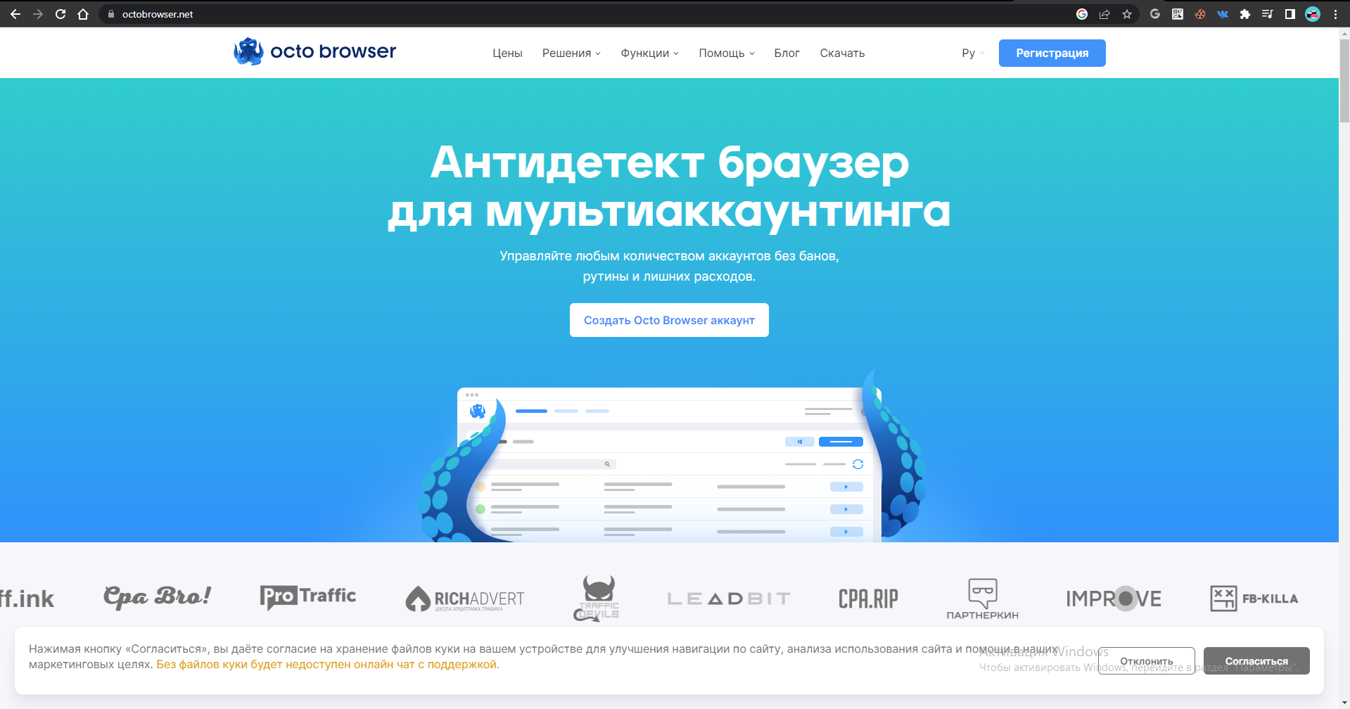

Рисунок 1. Официальный сайт **«Octo Browser»**.

1. Далее выбираем подходящую **«Операционную Систему»** и выбираем диск и папку для установки **«Octo Browser»**

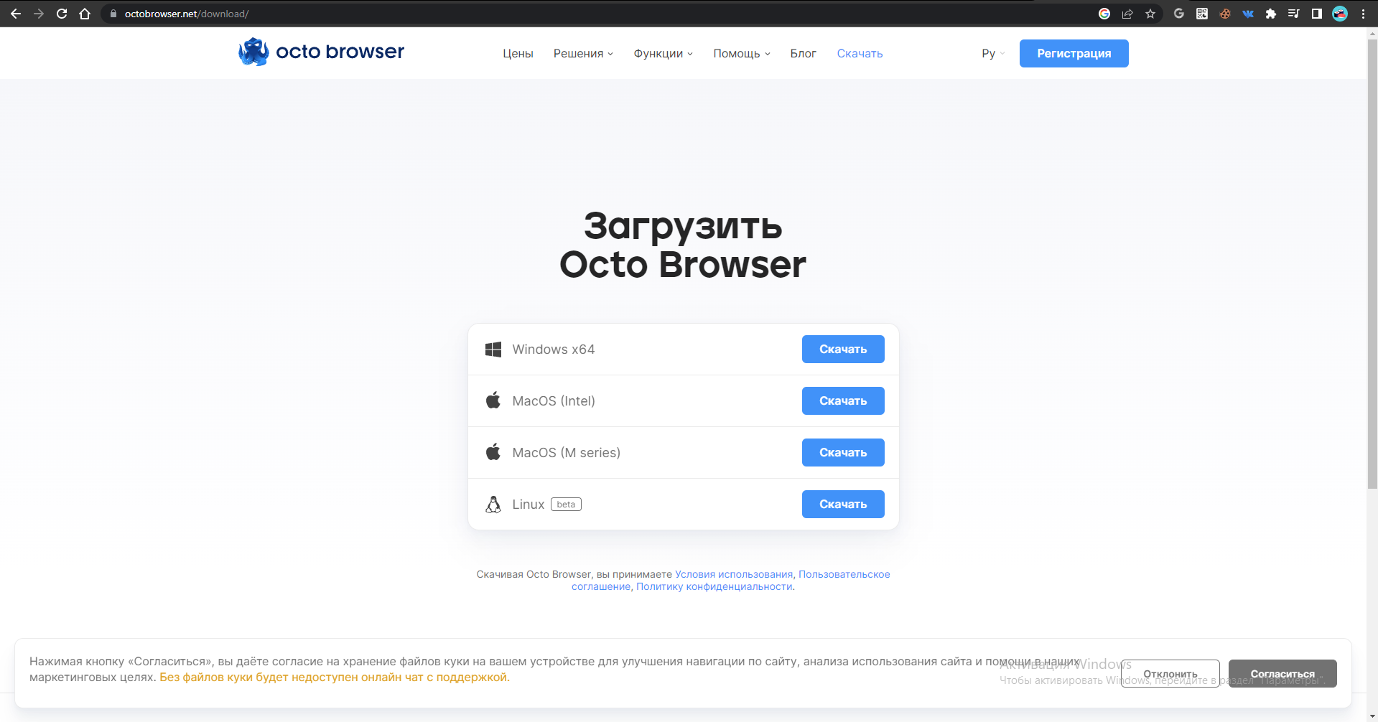

Рисунок 2. Вкладка **«Скачать»** на официальном сайте

1. После того как установили ПО, запускаем его. Спустя несколько секунд после запуска, откроется окно «**Регистрации»**.

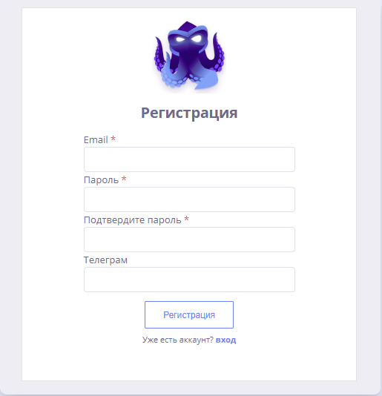

Рисунок 3. Окно **«Регистрации»** Octo Browser

1. В данном окне мы указываем актуальный e-mail, придумываем пароль и вводим свой никнейм в **«Telegram».** После заполнения всех необходимых ячеек, нажимаем **«Регистрация»** и активируем аккаунт с помощью ссылки из письма, которое придет на ваш e-mail который вы указали в ячейки «**Регистрации»**
2. После подтверждения электронной почты, вас перебросит уже в сам лаунчер браузера, где вам будет выдан выбор приобретения подписки. Всего на выбор у вас будет 5 подписок, которые дают те или иные в функции в зависимости от стоимости и названия подписки

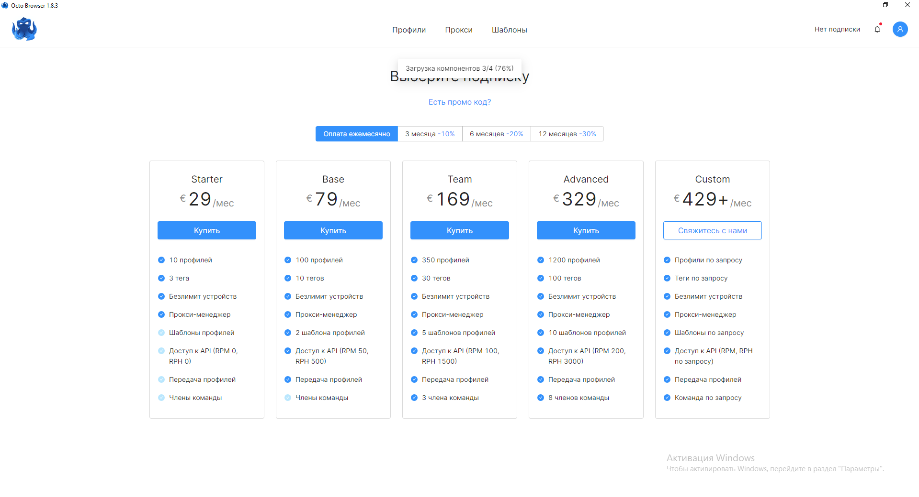

Рисунок 4. Окно **«Лаунчера»** с выбором активации подписки

К сожалению, чтобы продолжить работу с Octo Browser, нужно будет приобрести хотя-бы самую дешевую подписку, которая в свою очередь уже откроет пару полезных функций для работы.

1.6 Настройка отдельных компонентов программного обеспечения компьютерных систем и конфигурирование

## Профили

После активации подписки, для начала работы необходимо создать профиль. В Octo Browser можно создать профиль вручную или в 1 клик.

* Быстрый профиль. Для него используется случайные отпечаток и название
* Новый профиль. В этом случае вы указываете все настройки вручную, чтобы подготовить отпечатки заранее. Вы можете выбрать геолокацию, часовой пояс, языки, шрифты модель видеокарты, объем оперативной памяти и многое другое.

Как создать профиль?

1. Нажмите кнопку «Новый профиль»
2. Заполните описание
3. Укажите стартовую страницу(например, facebook.com)
4. Выберите ОС – Windows/MacOs или Linux
5. Выберите теги для того, чтобы разделять профили по подгруппам

Далее настраиваем профиль

1. Разрешение экрана – выбираем нужное из готовых вариантов
2. Язык – по IP, реальный или ручная настройка.
3. Часовой пояс – по IP, реальный или ручная настройка
4. Геолокация – по IP, реальный или ручная настройка – в последнем варианте можно задать широту, долготу и точность навигации.

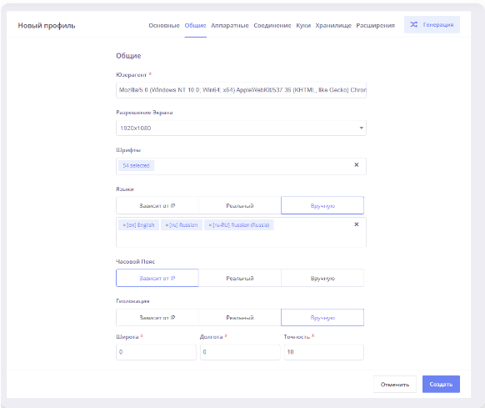

Рисунок 5. Меню настройки **«Новый профиль»** во вкладке **«Общие»**

После этого указываем аппаратные настройки:

1. Кол-во ядер процессора.
2. Объем оперативной памяти.
3. Модель видеокарты.
4. Аппаратные шумы.
5. Наличие веб-камеры, микрофона и динамиков.

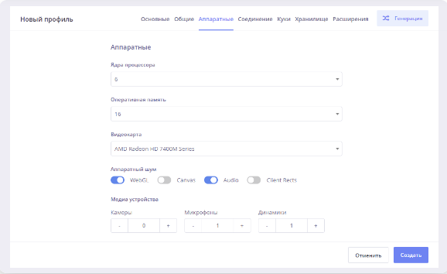

Рисунок 6. Меню настройки **«Новый профиль»** во вкладке **«Аппаратные»**

Следующий шаг – это настройка соединения:

1. Прокси – выбираем готовые или указываем свои при необходимости
2. WebRTC – по IP или реальный
3. DNS – сервер – оставляем пустым или прописываем адрес

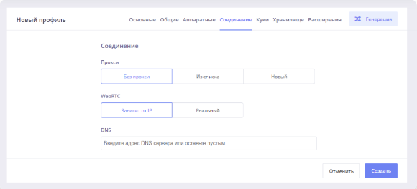

Рисунок 7. Меню настройки **«Новый профиль»** во вкладке **«Соединение»**

После этого настраиваем раздел «Хранилище». Здесь настраиваем все по вашему усмотрению, что нужно, что не нужно для вашей работы.

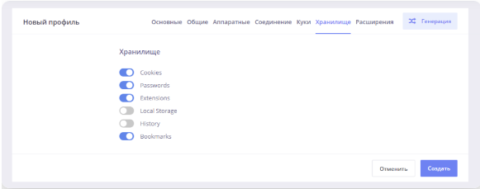

Рисунок 8. Меню настройки **«Новый профиль»** во вкладке **«Хранилище»**

Последний шаг – это настройка расширений. После нее можно нажать кнопку **«Генерация»,** которая поменяет данные в разделах **«Общее»** и **«Аппаратные»**

Далее нажимаем кнопку **«Создать»**. Поздравляю, ваше первый профиль настроен и готов к работе! Теперь он отображается в списке созданных. Вы можете его редактировать, клонировать для более удобной работы, управлять куки и т.д

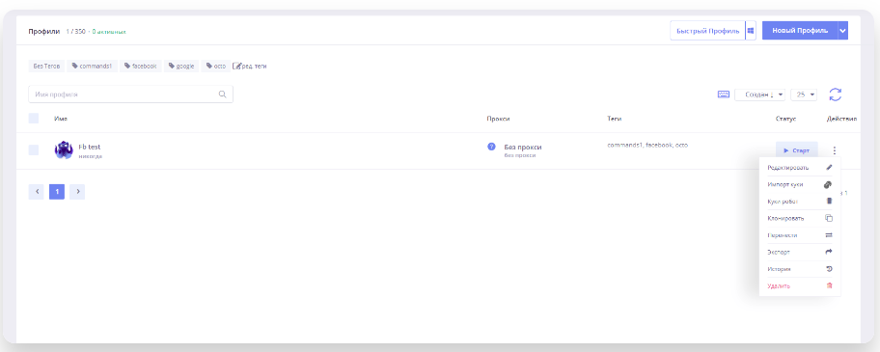

Рисунок 9. Окно работы с **«готовым профилем»**

2. Проблемы совместимости и методы их устранения

Проблем с совместимостью у Octo Browser нет. Методов устранения не требует.

* 1. Тестирование на совместимость в безопасном режиме

Повышение производительности для Octo Browser не требуется  
данное ПО работает стабильно на ПК с подходящими требованиями.

* 1. Инструменты повышения производительности программного обеспечения.

Инструменты повышения производительности ПО не обязательны и могут не использоваться.

* 1. Средства диагностики оборудования

«Windows 10» имеет два встроенных инструмента диагностики оборудования ПК.

1. Диагностика памяти Windows
2. Системный монитор

«Диагностика памяти Windows» - выполняет тесты памяти персонального компьютера.

«Системный монитор» - анализирует производительность системы на вашем персональном компьютере.

* 1. Измерение и анализ эксплуатационных характеристик качества программного обеспечения

Системные требования «Octo Browser»

ОС – Windows, MacOS или Linux

SSD

Оперативная память – 4 ГБ или выше

* 1. Оптимизация и модификация ПО

«Octo Browser» не требует оптимизации. Увеличение оптимизации происходит путем установки официального обновления представленного разработчиками ПО

* 1. Разработка руководства оператора

Требования к содержанию и оформлению Руководства оператора представлены в ГОСТ 19.505. В соответствии с требованиями стандарта, документ должен содержать следующие разделы:

* **Назначение программы**, где указывают область применения ПО и общие сведения о ней.
* **Условия выполнения программы**, где должны быть указаны условия необходимые для работы ПО.
* **Выполнение программы**, где описывают последовательность действий оператора, обеспечивающих выполнения его обязанностей, а также ожидаемые реакции программы на эти действия.
* **Сообщение оператору**, где приводят тексты сообщений, выдаваемых в ходе выполнение программы, а также действия оператора в случае, если реакция программы не соответствует ожидаемой.

Такая структура документа обычно позволяет сделать его удобным, понятным и отвечающим тем задачам, которые необходимо решить с его помощью, чтобы у пользователей не возникало вопросов по обращению с программой.

* 1. Этапы сопровождения обслуживания ПО

3.1 Разработка технического задания на сопровождение

|  |  |  |
| --- | --- | --- |
| Управленческий вопрос | Описание проблемы | Возможное решение |
| Согласование с организационными целями | возврат инвестиций от деятельности по сопровождению программного обеспечения | Программа должна быть универсальной и работать в долгой перспективе, также она должна обеспечить клиента всеми нужными функциями |
| Проблемы кадрового обеспечения | Нужен классифицированный персонал работников, который будет сопровождать ПО | Нужно нанять профессионалов, по сопровождению, которые понимаю свою работу и будут её выполнять верно. Для определения можно использовать тесты, такой вариант подходит если и команды есть достаточно средств для найма персонала. Либо есть второй вариант обучить новую команду сопровождения, минус этого варианта то-что это затратит больше времени |
| Процесс | Нужно найти ПО, которое поможет в сопровождение | Одна из наиболее детально проработанных и распространенных (на уровне стандарта de facto) процессных моделей, изначально созданных с ориентацией на программное обеспечение – CMMI. В частности, уделяет специальное внимание процессам сопровождения. |
| Организационные аспекты сопровождения | Нужно найти организацию для сопровождения | Организация занимающиеся сопровождения ООО Иванка |
| Аутсорсинг | Нужно найти корпорацию, которая поможет в сопровождения ПО | Про анализировав все данные было решено передать часть работы компании ООО Иванка. Они будут занимается программными системами |

3.2 Обеспечение качества компьютерных систем в процессе эксплуатации

Качество ПО по ГОСТ 9126 – это весь объем признаков и характеристик ПО для удовлетворения установленным потребностям.

Оценка качества ПО проводится с позиций:

Положительной эффективности – адекватности характеристик по назначению, целям создания и применения

Негативной позиции - возможного ущерба – риска от применения ПО

* 1. Функциональность **«Octo Browser»:**

1. Мульти-Аккаунтинг.
2. Командная работа.
3. API-автоматизация.
4. Возможность создавать большое кол-во профилей, что позволяет работать одновременно с разными сайтами.
5. Поддержка популярных типов прокси, а также удобный импорт, экспорт, загрузка и трансфер между командами

* Надежность **«Octo Browser»**

Прекращение работы, зависание, нестабильная работа при соответствующих требованиях ПК исключены.

* Практичность **«Octo Browser»**

Достаточно легкий интерфейс в освоении для новичка, возможно, одним из минусов будет настройка профиля, так как без должного знания настроить профиль будет весьма трудновато, но благодаря обучениям в **«YouTube»** можно освоить правильную настройку профиля под определенную работу.

* 1. Надежность **«Octo Browser»**

1. Стабильная работа – Octo Browser позволяет создавать большое кол-во профилей и запускать их одновременно, при этом не нарушая стабильность работы ПК.
2. Защищенные отпечатки при работе с прокси – При работе с прокси и при должной настройки профиля, Octo Browser гарантирует защиту вашей информации о вашем ПК и IP-адресе
3. Проблемы в работе могут возникнуть только при не соответствии системных требований Octo Browser с вашим ПК

3.3 Разработка сопровождающей документации

Документация по сопровождению ПО описывает ПО с точки зрения его разработки. Эта документация необходима, если ПО предполагает изучение того, как оно устроена, и модернизацию его программ. Сопровождение - это продолжающаяся разработка. Поэтому в случае необходимости модернизации ПО к этой работе привлекается специальная команда разработчиков-сопроводителей. Этой команде придется иметь дело с такой же документацией, которая определяла деятельность команды первоначальных (основных) разработчиков ПО, - с той лишь разницей, что эта документация для команды разработчиков-сопроводителей будет, как правило, чужой (она создавалась другой командой). Команда разработчиков-сопроводителей должна будет изучать эту документацию, чтобы понять строение и процесс разработки модернизируемого ПО, и внести в эту документацию необходимые изменения, повторяя в значительной степени технологические процессы, с помощью которых создавалось первоначальное ПО. Документация по сопровождению ПО можно разбить на две группы:

1) документация, определяющая строение программ и структур данных ПО и технологию их разработки;

1) документацию, помогающую вносить изменения в ПО

Документация первой группы содержит итоговые документы каждого технологического этапа разработки ПС. Она включает следующие документы:

* Внешнее описание ПО.
* Описание архитектуры ПО, включая внешнюю спецификацию каждой ее программы.
* Для каждой программы ПО - описание ее модульной структуры, включая внешнюю спецификацию каждого включенного в нее модуля.
* Для каждого модуля - его спецификация и описание его строения.
* Тексты модулей на выбранном языке программирования.
* Документы установления достоверности ПО, описывающие, как устанавливалась достоверность каждой программы ПС и как информация об установлении достоверности связывалась с требованиями к ПО.

Документация второй группы содержит

* Руководство по сопровождению ПО, которое описывает известные проблемы вместе с ПО, описывает, какие части системы являются аппаратно- и программно-зависимыми, и как развитие ПО принято в расчет в его строении (конструкции).

Общая проблема сопровождения ПО - обеспечить, чтобы все его представления шли в ногу, когда ПО изменяется. Чтобы этому помочь, связи и зависимости между документами и их частями должны быть зафиксированы в базе данных управления конфигурацией.

* 1. Методы и средства защиты компьютерных систем

4.1 Тестирование на ошибки ввода/вывода данных

1) Создав профиль и выполнил его настройку, попробуем запустить его и проверим будет ли корректно вводится и выводится данные которые мы вводим.



Рисунок 10. Готовый профиль **«Octo Browser»**

2) Нажимаем кнопку старт, после чего у нас запускается браузер, при этом мы по IP-адресу будем локализироваться во Франции и системные требования ПК будут изменены под настройки профиля. 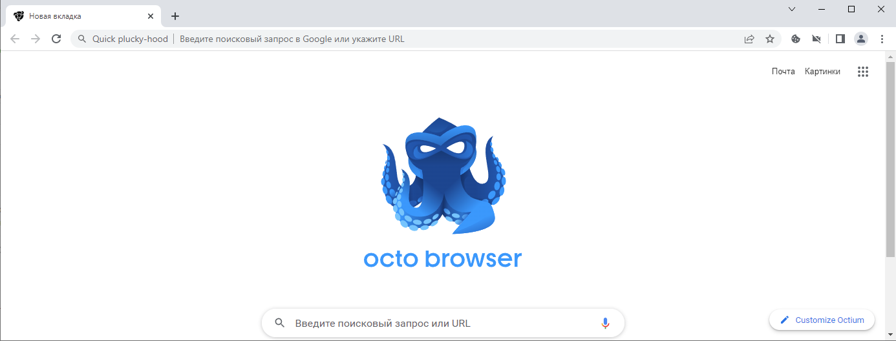

Рисунок 11. Запущенный профиль **«Octo Browser»**

1. Пробуем ввести в поисковую строку «Курс доллара»

и убеждаемся в том, что поисковая строка «Octo Browser» работает корректно

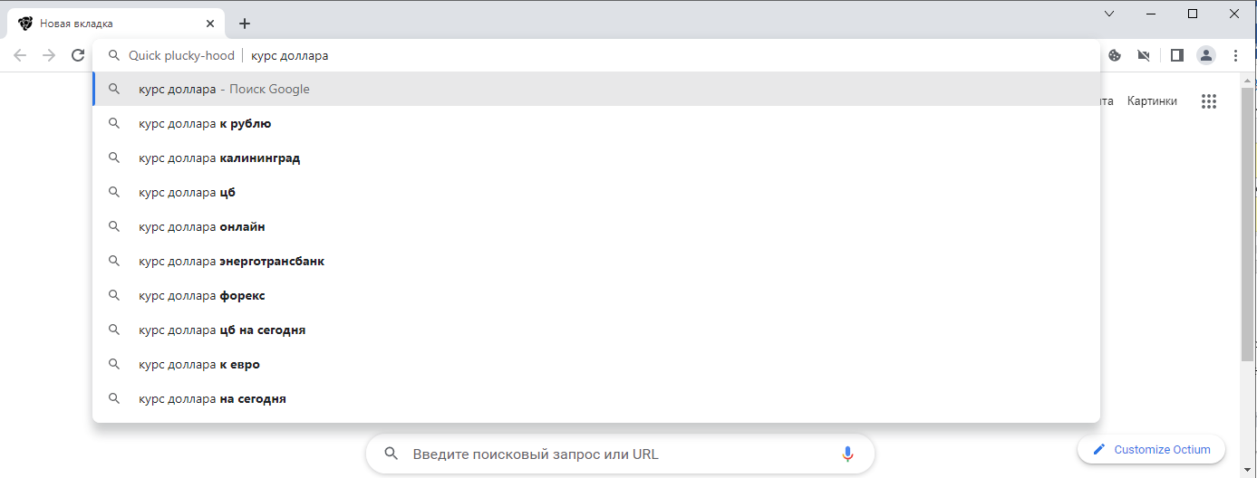

Рисунок 12. Проверка поисковой строки **«Octo Browser»**

1. Жмем клавишу на клавиатуре «Enter» и нам выдает результат поискового запроса.

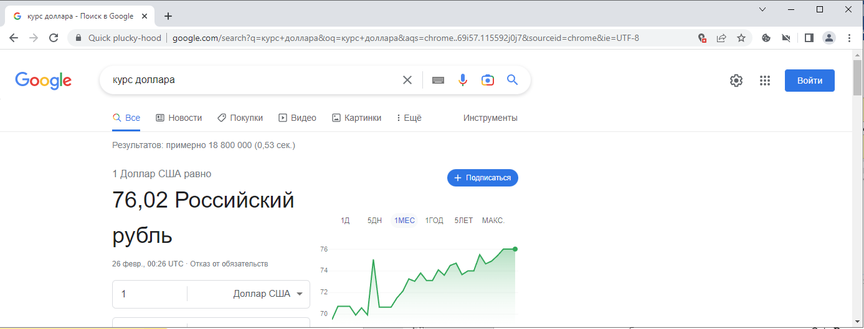

Рисунок 13. Выполнение запроса в **«Octo Browser»**

1. Как мы видим «Octo Browser» выдает точную информацию, по данным, которые мы ввели. Если так посмотреть, он ничем не отличается от обычного браузера, но это не так. «Octo Browser» имеет множество преимуществ перед обычным браузером, как минимум мы можем работать с несколькими аккаунтами одновременно, тем самым получая многофункциональность браузера.

4.2 Тестирование интерфейса

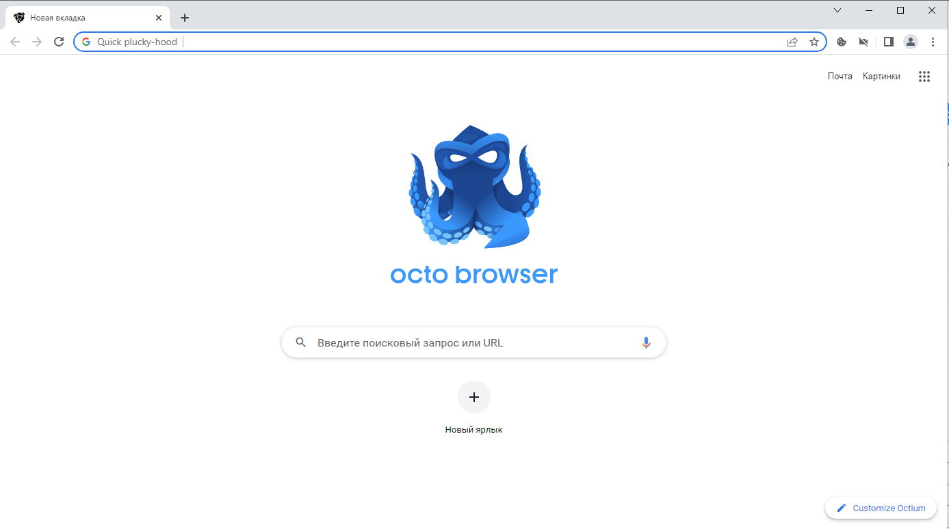

Рисунок 14. Начальная страница профиля **«Octo Browser»**

* + 1. При проверке интерфейса, можно сделать вывод, что все элементы интерфейса отображаются корректно и находятся на своих местах.
    2. Нужно также убедиться, то что все элементы реагируют на взаимодействия пользователя с ними.

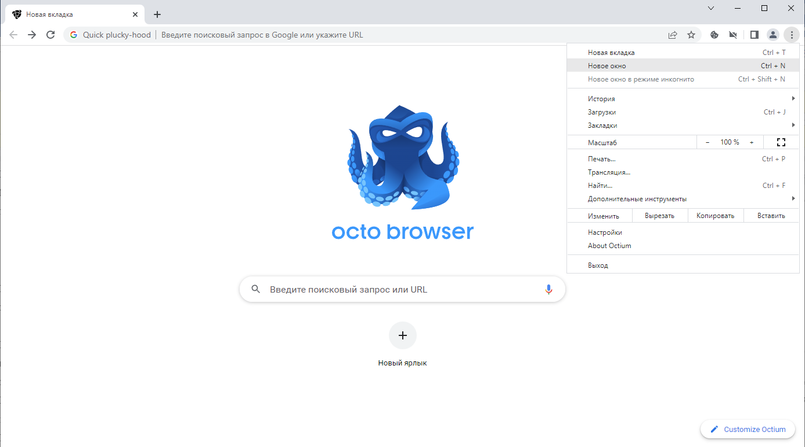

Рисунок 15. Тестирование реагирование элементов интерфейса на взаимодействия пользователя с ними.

* + 1. Проверьте, что все элементы интерфейса имеют понятно и четкое описание, чтобы пользователю, который взаимодействует с ними было легко понять за что они отвечают и делают.
    2. Также желательно убедиться, что все элементы подлежат стабильному отклику на курсор и работают без задержек.
    3. Как и во всех браузерах, в Octo Browser имеются настройки внешнего вида, чтобы подстроить под пользователя желательные ему настройки под себя.

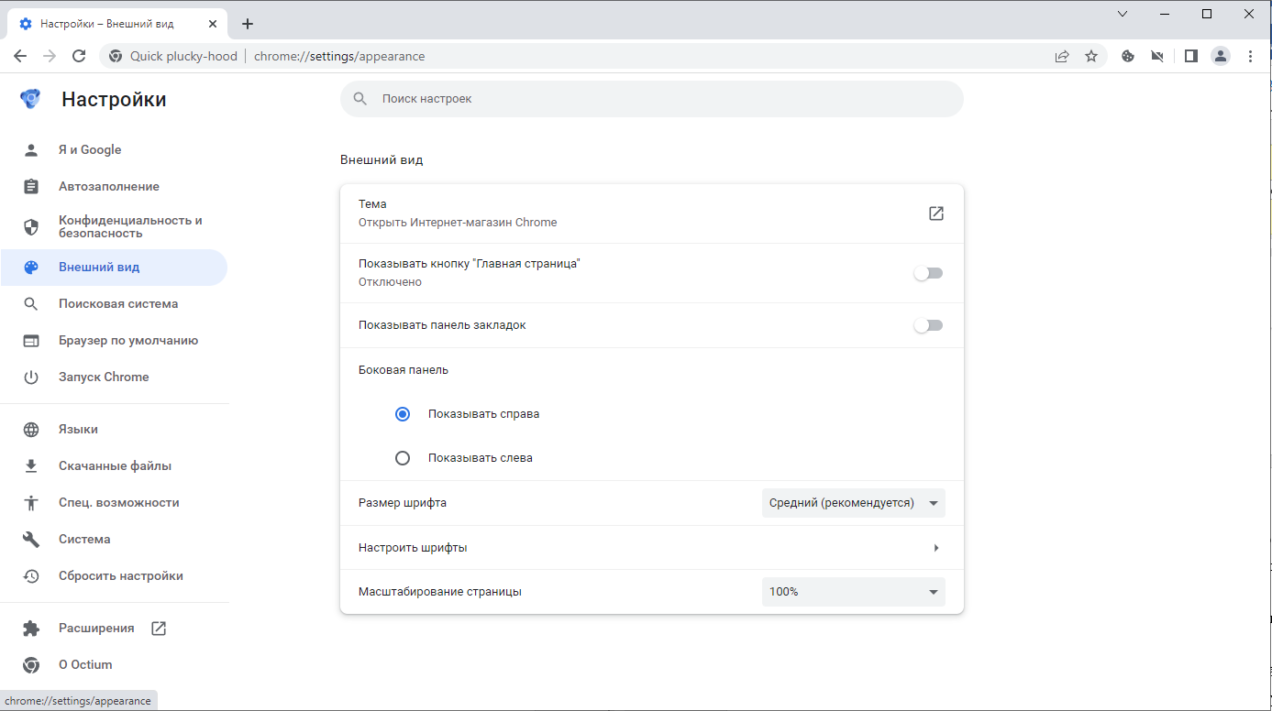

Рисунок 16. Настройки **«Octo Browser»**

4.3 Тестирование контента

При создании нового профиля, нужно четко отдавать отчет своим действия и понимать, для чего он будет создан. Он может быть создан просто для обычной работы с отпечатками IP-адреса и вашего ПК, а может быть настроен под определенную страну, место проживания, ПК и время.

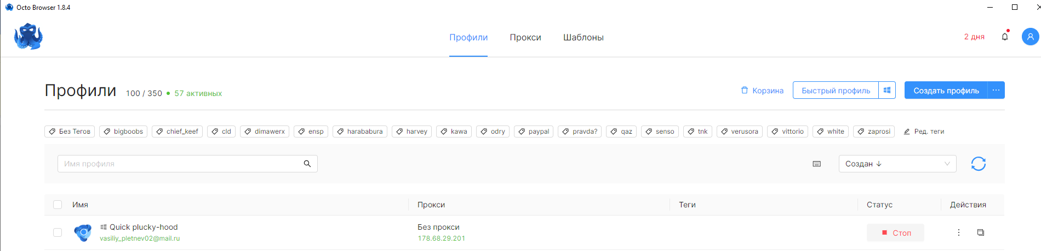

Рисунок 17. Главное окно лаунчера **«Octo Browser»** отвечающее за создание типа профилей и их настройки

1. Быстрый профиль – создает профиль без настроек. Данный профиль будет работать без скрытия ваших отпечатков IP-адреса и ПК
2. Создать профиль – создает профиль, после чего открывает меню его настроек, которое позволяет выбрать все, что вам нужно для вашей работы.

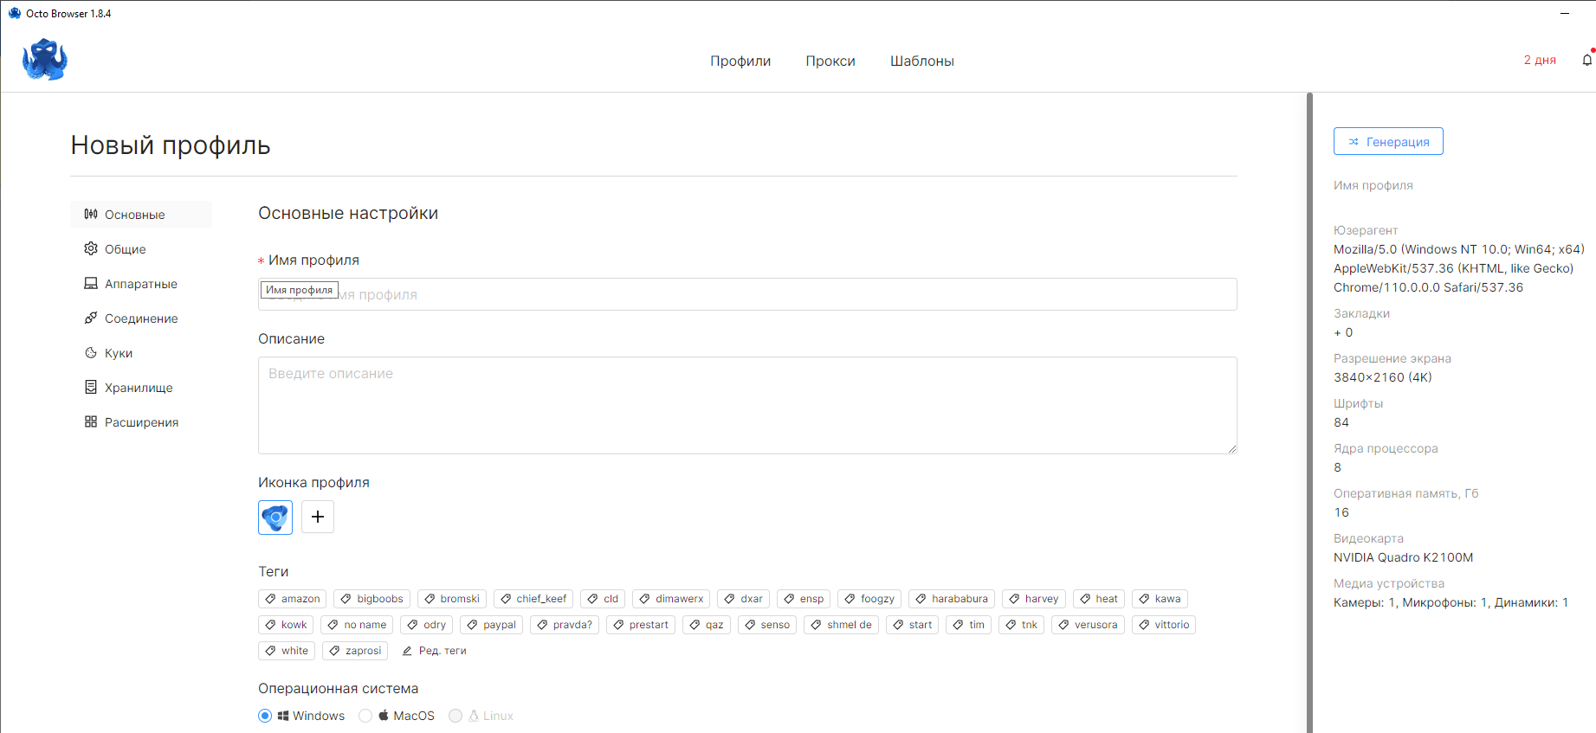

Рисунок 18. Меню настройки кнопки **«Создать профиль»**

После создания профиля, используем «Octo Browser» как обычный браузер в своих личных целях.

4.4 Анализ рисков. Выявление первичных и вторичных ошибок

Для проведения анализа рисков и выявления ошибок можно использовать следующие шаги:

1. Определить потенциальные риски и ошибки в работе программы, которые могут возникнуть на различных этапах проекта.
2. Оценить вероятность возникновения каждого риска и ошибки и определить их влияние на проект.
3. Разработать план действий для минимизации рисков и уменьшения влияния ошибок на проект.
4. Провести первичное тестирование программы, чтобы выявить возможные ошибки и неполадки в работе.
5. Анализировать полученные результаты тестирования и выявить первичные ошибки, которые могут быть связаны с проблемами в коде, настройках программы, оборудовании или взаимодействии с другими программами.
6. Исправить первичные ошибки и провести повторное тестирование для проверки их исправления.
7. Анализировать полученные результаты повторного тестирования и выявить вторичные ошибки, которые могут быть связаны с более глубокими проблемами в работе программы.
8. Исправить вторичные ошибки и повторно провести тестирование для проверки их исправления.

Анализ рисков и выявление первичных и вторичных ошибок в Octo Browser помогут обеспечить более стабильную работу программы и улучшить ее функциональность.

4.5 Обнаружение вируса и устранение последствий его влияния

Обнаружение вируса на компьютере может привести к снижению производительности, потери данных профиля и его настройки. Для устранения последствий нужно следующее:

* 1. Скачать и запустить антивирусную программу на ПК и провести полное сканирование системы, чтобы обнаружить и предотвратить заражение системы.
  2. Если ПО «Octo Browser» был заражен в результате действия вируса, удалите ее и переустановите, дабы ПО снова стабильно работала.
  3. После переустановки и удаления вируса, на всякий случай нужно провести тестирования программы, чтобы убедиться в ее стабильной работе.

4.6 Тестирование защиты программного обеспечения

Тестирование защиты ПО **«Octo Browser»** может быть проведено для обнаружения и предотвращения возможных уязвимостей в безопасности программы.

1. Проверка наличия обновлений. Самое главное следить за актуальными обновлениям ПО, благодаря которым происходит процесс исправления уязвимостей, улучшения безопасности и стабильной работы ПО.
2. Проверка системы на наличие вирусов. Регулярно сканируйте свой ПК на наличие вредоносных программ. В этом могут помочь CCleaner, защитник Windows и различные антивирусы.
3. Своевременное обновления антивируса. Чтобы антивирус стабильно работал, его нужно обновлять, чтобы воздействие на сканирование и обнаружение вредоносных программ было намного лучше
4. Проверка наличия доступа к программе из удаленных и незащищенных источников.

4.7 Работа с реестром. Работа с программой восстановления файлов и очистки дисков

Реестр Windows — это центральное хранилище конфигурационных данных и настроек операционной системы. Приложения могут использовать реестр для хранения своих настроек и данных. Octo Browser также использует реестр для хранения своих настроек.

Если в реестре произойдут какие-либо ошибки или повреждения, это может привести к неполадкам при работе Octo Browser. В таких случаях можно воспользоваться программой для восстановления реестра, например, CCleaner или Registry Cleaner или же другие подобные программы.

Программы для очистки реестра:

* CCleaner
* Windows Secret TweakNow PowerPack
* System Mechanic
* Glary Utilities
* Wise Disk Cleaner
* WinUtilities
  1. Индивидуально задание

5.1 Практические работы

Практическая работа №1 «Внедрение программного обеспечения»

Внедрение программного обеспечения — процесс настройки программного обеспечения под определенные условия использования, а также обучения работе с программным продуктом.

Внедрение программного продукта состоялось в том случае, если программный продукт выполняет поставленную задачу, а сотрудники компании полностью перешли на работу с новым продуктом.

Результатом проекта внедрения должен быть прозрачный, четко регламентированный, документированный и автоматизированный процесс разработки и сопровождения.

Основные этапы внедрения программного продукта:

1. Обследование
2. Разработка Технического задания
3. Настройка системы (программного продукта)
4. Тестирование системы
5. Опытная эксплуатация
6. Промышленная эксплуатация

Эффекты от внедрения можно разделить на две большие категории: эффект, получаемый на стратегическом уровне, т.е. на уровне бизнеса, и тактический эффект, который получат все участники процесса.

1) Стратегический эффект:

* обеспечение прозрачности и измеряемости достижения стратегических целей;

* снижение вероятности проявления рисков в сфере информационных технологий;

* повышение рентабельности IT-услуг за счет снижения сроков проведения проекта, снижения издержек поддержки и т.д.;

* повышение инвестиционной привлекательности IT-проектов;

* повышение доверия бизнеса к IT за счет качественно обработанных запросов IT-отделами от бизнеса.

2) Тактический эффект:

* уменьшение сроков и снижение стоимости обработки новых запросов;

* улучшение качества IT-услуг – это вовремя выполненные работы с заранее определенным качеством;

* увеличение эффективности используемых ресурсов – хорошо организованный и формализованный процесс позволяет четко определить роли и ответственности каждого участника этого процесса;

* более четкое и реалистичное планирование;

* значительное уменьшение времени на принятие решения;

* снижение влияния человеческого фактора.

Сопровождение (поддержка) программного обеспечения — процесс улучшения, оптимизации и устранения дефектов программного обеспечения (ПО) после передачи в эксплуатацию.

Сопровождение ПО — это одна из фаз жизненного цикла программного обеспечения, следующая за фазой передачи ПО в эксплуатацию.

Определение процесса сопровождения:

•SWEBOK: Сопровождение ПО – вся совокупность деятельности, необходимой для обеспечения эффективной поддержки программных систем.

•IEEE 1219 (Standard for Software Maintenance): Сопровождение ПО – как модификация программного продукта после передачи в эксплуатацию для устранения сбоев, улучшения показателей производительности и/или других характеристик (атрибутов) продукта, или адаптации продукта для использования в модифицированном окружении.

•ГОСТ Р ИСО/МЭК 12207: Сопровождение – как процесс модификации программного продукта в части его кода и документации для решения возникающих проблем при эксплуатации или реализации потребностей в улучшениях тех или иных характеристик продукта.

Сопровождение поддерживает функционирование программного продукта на протяжении всего операционного жизненного цикла, то есть периода его эксплуатации.

В процессе сопровождения фиксируются и отслеживаются запросы на модификацию (также называемые “запросами на изменения” – change requests, в частности, в контексте конфигурационного управления), оценивается влияние предлагаемых изменений, производится модификация кода и других активов (артефактов) продукта, проводится необходимое тестирование и, наконец, выпускается обновленная версия продукта. Кроме того, проводится обучение пользователей и обеспечивается их ежедневная поддержка при работе с текущей версией продукта.

Практическая работа №2 «Техническая поддержка ПО»

Образец договора технической поддержки программного обеспечения.

1. Термины договора на сопровождение программ

1.1. Продукты – предоставленное по Лицензионному договору № __ от «__»___________ 202_ г. программное обеспечение.

1.2. Техническая поддержка - оказываемые услуги по настройке, обслуживанию, адаптации и модификации Продуктов или устранению имеющихся в

них ошибок, а также предоставлению обновлений и дополнительных программных модулей, иные действия предусмотренные в разделе 2 настоящего Договора.

1.3. Ошибка - дефект в коде Продукта, в результате которого данный Продукт не способен работать в соответствии функциональными возможностями, указанными в предоставленной на него технической документации, за исключением случаев:

(1) нарушения Заказчиком правил эксплуатации Продуктов в соответствии с требованиями предоставленной на них технической документации;

(2) использования Продуктов на оборудовании или совместно с программным обеспечением, которые не были рекомендованы Исполнителем.

2. Предмет договора техподдержки ПО

2.1. Исполнитель обязуется оказывать по заявкам Заказчика услуги по Технической поддержке, а Заказчик принимать и оплачивать оказываемые Исполнителем услуги.

2.2. Стороны согласовали возможность оказания услуг по Технической поддержке в следующем объеме и составе:

* установка Продуктов на оборудование Заказчика;

* настройка Продуктов на оборудовании Заказчика, включая их адаптацию;

* модификация Продуктов по отдельному заказу;

* предоставление выпускаемых обновлений Продуктов;

* устранение ошибок в Продуктах;

* консультирование по порядку использования Продуктов.

2.3. Услуги по Договору оказываются в соответствии с Соглашением об уровне услуг (SLA), являющимся неотъемлемой частью настоящего Договора.

Практическая работа №3 «Защита ПО»

Заполните пробелы в тексте и занесите в отчет по практике:

Методы доказательства правильности программ могут быть применены для анализа безопасности ПО при существенных ограничениях на размеры и сложность создаваемых программ. Поэтому в частных случаях они могут оказаться более эффективными, чем другие известные методы анализа программ, которые исследуются в следующих разделах данной работы.

Методы, используемые для анализа и оценки безопасности ПО, разделяют на две категории: контрольно-испытательные и логико-аналитические. В основу данного разделения положены принципиальные различия в точке зрения на исследуемый объект (программу).

Контрольно-испытательные методы анализа рассматривают РПС через призму фиксации факта нарушения безопасного состояния системы, а логико-аналитические - через призму доказательства наличия отношения эквивалентности между моделью исследуемой программы и моделью РПС.

Контрольно-испытательные методы делятся на те, в которых контролируется процесс выполнения программы и те, в которых отслеживаются изменения в операционной среде, к которым приводит запуск программы.

При проведении анализа безопасности с помощью логико-аналитических методов строится модель программы и формально доказывается эквивалентность модели исследуемой программы и модели РПС. В простейшем случае в качестве модели

В целом полный процесс анализа ПО включает в себя три вида анализа:

* лексический верификационный анализ;

* синтаксический верификационный анализ;

* семантический анализ программ.

Каждый из видов анализа представляет собой законченное исследование программ согласно своей специализации.

Результаты исследования могут иметь как самостоятельное значение, так и коррелироваться с результатами полного процесса анализа.

Лексический верификационный анализ предполагает поиск распознавания и классификацию различных лексем объекта исследования (программа), представленного в исполняемых кодах. При этом лексемами являются сигнатуры. В данном случае осуществляется поиск сигнатур следующих классов:

* сигнатуры вирусов;

* сигнатуры элементов РПС;

* сигнатуры (лексемы) "подозрительных функций";

* сигнатуры штатных процедур использования системных ресурсов и внешних устройств.

Поиск лексем (сигнатур) реализуется с помощью специальных программ-сканеров.

Синтаксический верификационный анализ предполагает поиск, распознавание и классификацию синтаксических структур РПС, а также построение структурно-алгоритмической модели самой программы.

Решение задач поиска и распознавания синтаксических структур РПС имеет самостоятельное значение для верификационного анализа программ, поскольку

позволяет осуществлять поиск элементов РПС, не имеющих сигнатуры. Структурно-алгоритмическая модель программы необходима для реализации следующего вида анализа - семантического.

Семантический предполагает исследование программы изучения смысла составляющих ее функций (процедур) в аспекте операционной среды компьютерной системы. В отличие от предыдущих видов анализа, основанных на статическом исследовании, семантический анализ нацелен на изучение динамики программы - ее взаимодействия с окружающей средой. Процесс исследования осуществляется в виртуальной операционной среде с полным контролем действий программы и отслеживанием алгоритма ее работы по структурно-алгоритмической модели.

Семантический анализ является наиболее эффективным видом анализа, но и самым трудоемким. По этой причине методика сочетает в себе три перечисленных выше анализа. Выработанные критерии позволяют разумно сочетать различные виды анализа, существенно сокращая время исследования, не снижая его качества.

Практическая работа №4.

Проведение мониторинга аппаратного и программного обеспечения домашнего ПК по основным характеристикам

| Характеристика | Описание | Значение |
| --- | --- | --- |
| Процессор | Марка и модель процессора, количество ядер, тактовая частота, кэш-память | Intel Core i3-4170, 2 ядра, 3,70 ГГц, 3 МБ |
| Оперативная память | Объем оперативной памяти, тип и скорость | 8 ГБ DDR3, 800 МГц |
| Жесткий диск | Объем жесткого диска, скорость вращения, интерфейс | 118 ГБ, 7200 об/мин, ATA8-ACS |
| Графический адаптер | Модель графической карты, объем видеопамяти, частота GPU | NVIDIA GeForce GTX 950, 2 ГБ GDDR5, 1051 МГц |
| Операционная система | Версия и разрядность операционной системы | Windows 10, 64-разрядная |
| Антивирусное ПО | Модель антивирусного ПО | Windows защитник |

5.2 Теоретический вопрос

«Работа с системами управления взаимоотношениями с клиентами. Сущность CRM»

Термин Customer Relationship Management (CRM) переводится с английского как управление взаимоотношениями с клиентами. Суть этой бизнес-концепции заключается в том, что ядром бизнеса является покупатель и успешное развитие компании зависит от качества его обслуживания, в том числе от грамотно выстроенных коммуникаций.

В технологическом плане **CRM (Customer Relationship Management) — это программное обеспечение, которое позволяет автоматизировать взаимодействия с клиентами**: учитывать контакты, вести историю взаимоотношений, анализировать действия покупателей, управлять воронкой продаж. Система может охватывать всю фирму или отдельные ее структуры, интегрироваться с сайтом, call-центром и другими программами автоматизации бизнеса.

После внедрения ПО менеджер отдела продаж получает **эффективный инструмент для сбора и хранения информации по каждому покупателю**, партнеру, поставщику. Данные (имя, дата рождения, предпочтения, причины активных действий) заносятся в личную карточку, позволяя персонализировать общение с клиентом. Как показывает практика, поздравления с днем рождения, именные приглашения принять участие в акции или распродаже, другие «знаки внимания» увеличивают лояльность покупателей. Своевременные напоминания о компании, интересных товарах и услугах помогают довести взаимодействие до логического завершения — реальной покупки (первой и затем повторной). Кроме того, управление взаимоотношениями с клиентами с помощью CRM-систем — это более рациональное использование рабочего времени. В профиле пользователя можно запланировать необходимые действия, в настройках — установить автоматическую рассылку голосовых, SMS-, email-сообщений.

Также CRM-система защищает клиентскую базу от кражи информации. Рядовые пользователи получают доступ только к тому сегменту программы, который необходим для работы. Но даже в случае увольнения всего отдела продаж общая база контактов и текущие наработки по каждому покупателю останутся у компании.

Заключение

По итогам проделанной работы был разработан отчет по ПО «Octobrowser». Были затронуты все основные нюансы работы данного ПО и расписаны все необходимые пункты. В итоге можно сделать вывод, что «Octobrowser» является универсальным antidetect браузером, который подойдет для любой работы в сети интернет. Благодаря чему он является удобным в использовании и практичным. Хоть данный браузер и не является достаточно популярным, но он не уступает, а можно сказать даже опережает остальные браузера в работе

Источники:

[Octobrowser: обзор возможностей + основные настройки профилей](https://in-scale.ru/blog/octobrowser-obzor-servisa/)

[CRM – Управление взаимоотношениями с клиентами](https://megaplan.ru/news/articles/crm-upravlenie-klientami/)

[Octobrowser – официальный сайт](https://octobrowser.net/#:~:text=%D0%92%20Octo%20Browser%20%D0%B2%D1%8B%20%D0%BC%D0%BE%D0%B6%D0%B5%D1%82%D0%B5,%D0%B8%D0%BB%D0%B8%20%D0%BA%D0%B0%D0%B7%D0%B8%D0%BD%D0%BE%20%D1%81%20%D0%BE%D0%B4%D0%BD%D0%BE%D0%B3%D0%BE%20%D1%83%D1%81%D1%82%D1%80%D0%BE%D0%B9%D1%81%D1%82%D0%B2%D0%B0.&text=%D0%A1%D0%BE%D0%B7%D0%B4%D0%B0%D0%B9%D1%82%D0%B5%20%D0%BD%D0%BE%D0%B2%D1%83%D1%8E%20%D1%86%D0%B8%D1%84%D1%80%D0%BE%D0%B2%D1%83%D1%8E%20%D0%BB%D0%B8%D1%87%D0%BD%D0%BE%D1%81%D1%82%D1%8C.,%D0%BD%D0%B0%D1%81%D1%82%D0%BE%D1%8F%D1%89%D0%B8%D0%B5%20%D0%BF%D0%B0%D1%80%D0%B0%D0%BC%D0%B5%D1%82%D1%80%D1%8B%20%D0%B2%D0%B0%D1%88%D0%B5%D0%B3%D0%BE%20%D1%83%D1%81%D1%82%D1%80%D0%BE%D0%B9%D1%81%D1%82%D0%B2%D0%B0%20%D0%BD%D0%B5%D0%B2%D0%BE%D0%B7%D0%BC%D0%BE%D0%B6%D0%BD%D0%BE.&text=%D0%9C%D0%B0%D1%81%D1%88%D1%82%D0%B0%D0%B1%D0%B8%D1%80%D1%83%D0%B9%D1%82%D0%B5%20%D1%80%D0%B5%D0%BA%D0%BB%D0%B0%D0%BC%D0%BD%D1%8B%D0%B5%20%D0%BA%D0%B0%D0%BC%D0%BF%D0%B0%D0%BD%D0%B8%D0%B8%20%D0%B2%20%D0%B8%D0%BD%D1%82%D0%B5%D1%80%D0%BD%D0%B5%D1%82%D0%B5%2C%20%D0%B7%D0%B0%D1%89%D0%B8%D1%89%D0%B0%D1%8F%D1%81%D1%8C%20%D0%BE%D1%82%20%D1%80%D0%B8%D1%81%D0%BA%D0%BE%D0%B2%20%D0%B1%D0%BB%D0%BE%D0%BA%D0%B8%D1%80%D0%BE%D0%B2%D0%BA%D0%B8%20%D0%B0%D0%BA%D0%BA%D0%B0%D1%83%D0%BD%D1%82%D0%BE%D0%B2.)

[Octobrowser – анонимный браузер с поддержкой командной работы](https://xakep.ru/2022/05/13/octo-browser/)